Formulaire de réservation 2026
Vous pouvez réserver votre séjour en remplissant ce formulaire et en versant l’acompte.
Prénom
Nom
Adresse
Code postal
Ville
Pays
E-mail
Téléphone
Date d’arrivée (haute saison : samedi à partir de 14h)
Date de départ (haute saison : samedi avant 10h)
Gîte choisi : La Poire / La Figue / Les deux
Noms et dates de naissance de tous les occupants  (pour la taxe de séjour) | 1.  2.  3.  4.  5.  6.  7.  8.
Signature (au stylo, ou en tapant votre nom)

Tarifs
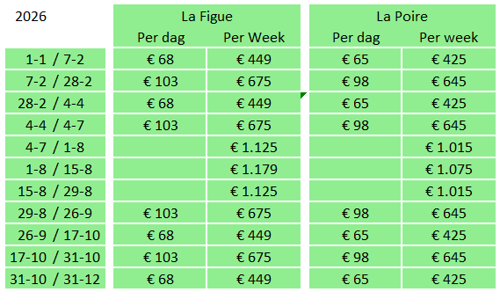
Pendant les jours fériés, les tarifs sont de 103 € pour La Figue et de 98 € pour La Poire. Ces tarifs concernent les dates suivantes : 3-4, 30-10, 31-10, 1-11, 6-11, 7-11, 8-11, 9-11, 10-11, 24-12, 25-12, 26-12, 31-12.

Merci de remplir le tableau ci-dessous. Si vous avez des questions, nous serons ravis d’y répondre. Nous pouvons également compléter le tableau pour vous si vous le souhaitez.

 |  | Total
Location | € par semaine
Caution | 100 € | 100 €
Nettoyage final | 50 € | 50 €
Taxe de séjour municipale | 1,44 € par adulte par nuit
Draps | 10 € par lit
Serviettes | 10 € par jeu
Torchons et serviettes de cuisine | 7,50 € par jeu
Repas simple fait maison | 7,50 € par personne
Total. (Caution comprise)
Acompte | 25 % de la location
Solde | (total – acompte)

Vous pouvez apporter vos propres draps et serviettes, mais nous pouvons bien sûr vous en fournir si vous le souhaitez.
Merci de nous indiquer si vous souhaitez que nous fassions des courses pour votre arrivée.
Nous vous réservons les gîtes dès que nous recevons l'acompte. Le solde est à régler au plus tard 6 semaines avant l’arrivée.
Vous pouvez utiliser les coordonnées bancaires suivantes pour votre paiement.
BNP PARIBAS
MICHIEL VOSVELD
IBAN : FR76 3000 4001 7500 0019 7432 587
BIC/SWIFT BNP Paribas : BNPAFRPPXX

Avec votre réservation, vous acceptez nos conditions de réservation. (www.vayssiere.com/conditions)

Nous espérons vous accueillir cet été !
Si vous avez d'autres questions, nous serons heureux de vous répondre.

Marieke et Michiel Vosveld.
Domaine de Vayssières
1 Impasse de Vayssière (entrée)
74 Impasse de Vayssière (boîte aux lettres)
46130 Prudhomat
France
+33 7 87 05 41 75
contact@vayssiere.com
www.vayssiere.com

